**实验10_静态路由配置**

**学生姓名:林觉凯 合作同学:无**

**实验地点:济事楼330 实验时间:2024.3.25**

【**实验目的**】

静态路由指的是工根据网络拓扑结构创建路由表，路由器需要依靠路由表来转发IP数据包。本实验是静态路由配置的实验，实验模仿两个远程子网的互相连接，通过本地的一个路由器用远程网络相连，使得静态路由实现远程的子网互联。通过这次实验，旨在让我们深入了解静态路由的基本概念，深入了解计算机网络中路由器的作用和原理，同时了解和掌握静态路由的具体配置方法，通过实际的软件操作锻炼自己的动手操作实际能力。

【**实验原理**】

1.静态路由的原理：

 静态路由是指由手工配置的路由信息。当网络的拓扑结构或链路的状态发生变化时，需要手工去修改路由表中相关的静态路由信息。

 静态路由信息在缺省情况下是私有的，不会传递给其他的路由器。当然，网管员也可以通过对路由器进行设置使之成为共享的。

 静态路由一般适用于比较简单的网络环境，在这样的环境中，网络管理员易于清楚地了解网络的拓扑结构，便于设置正确的路由信息。

2.静态路由的优点

使用静态路由的另一个好处是网络安全保密性高。动态路由因为需要路由器之间频繁地交换各自的路由表，而对路由表的分析可以揭示网络的拓扑结构和网 络地址等信息。因此，网络出于安全方面的考虑也可以采用静态路由。

3.静态路由的缺点

大型和复杂的网络环境通常不宜采用静态路由。一方面，网络管理员难以全面地了解整个网络的拓扑结构；另一方面，当网络的拓扑结构和链路状态发生变化时，路由器中的静态路由信息需要大范围地调整，这一工作的难度和复杂程度非常高。

4.静态路由的配置命令

配置路由器接口地址：

 Ip address xxx.xxx.xxx.xxx subnetmask x.x.x.x

 启用端口:

 No shutdown

配置目标网段ip地址目标子网掩码和下一路由器接口ip地址

Ip route xxx.xxx.xxx.xxx xxx.xxx.xxx.xxx xxx.xxx.xxx.xxx

 或配置：目标网段ip地址 目标子网掩码，送出接口

Ip route xxx.xxx.xxx.xxx xxx.xxx.xxx.xxx xx/xx

5.查看路由配置情况

*show ip route

Codes: C - connected, S - static, I - IGRP, R - RIP, M - mobile, B - BGP D - EIGRP, EX - EIGRP external, O - OSPF, IA - OSPF inter area N1 - OSPF NSSA external type 1, N2 - OSPF NSSA external type 2 E1 - OSPF external type 1, E2 - OSPF external type 2, E – EGP i - IS-IS, L1 - IS-IS level-1, L2 - IS-IS level-2, ia - IS-IS inter area * - candidate default, U - per-user static route, o – ODRP - periodic downloaded static route

【**实验设备**】

硬件设备：济事楼330机房电脑

软件设备：Windows操作系统和Cisco Packet Tracer网络仿真软件

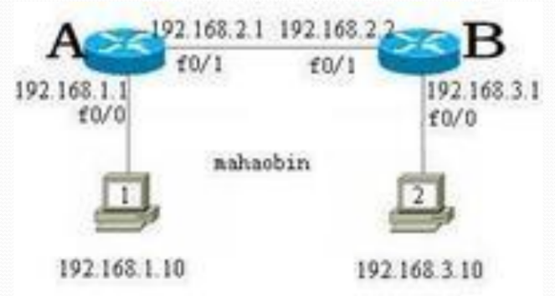【**实验步骤**】

打开Cisco Packet Tracer网络仿真软件，按照实验的要求，完成右图实验拓扑结构连接，并打开相关设备电源。两个路由器通过0/1的接口相连，路由器与PC之间则通过0/0接口相连。

完成路由器和PC相应的参数配置，相应的参数如下：

Router0（f0/0）IP地址=192.168.1.1，子网掩码=255.255.255.0；

Router0（f0/1）IP地址=192.168.2.1，子网掩码=255.255.255.0；

Router1（f0/0）IP地址=192.168.3.1，子网掩码=255.255.255.0；

Router1（f0/1）IP地址=192.168.2.2，子网掩码=255.255.255.0；

PC0：IP地址=192.168.1.1，子网掩码=255.255.255.0；

PC1：IP地址=192.168.3.1，子网掩码=255.255.255.0；

配置路由器A和路由器B的主要配置命令如下：

A(config)#interface f0/0

A(config-if)#ip address 192.168.1.1 255.255.255.0

A(config-if)#no shutdown

A(config)#interface f0/1

A(config-if)#ip address 192.168.2.1 255.255.255.0

A(config-if)#no shutdown

A(config)#ip route 192.168.3.0 255.255.255.0 192.168.2.2 (目标网段ip地址 目标子网掩码 下一路由器 接口ip地址)

A(config)#ip route 192.168.3.0 255.255.255.0 f0/1

(目标网段ip地址 目标子网掩码 送出接口(路由器A))

配置接口

 B(config)#interface f0/0

 B(config-if)#ip address 192.168.3.1 255.255.255.0

 B(config-if)#no shutdown

 B(config)#interface f0/1

 B(config-if)#ip address 192.168.2.2 255.255.255.0

 B(config-if)#no shutdown

 B(config)#ip route 192.168.1.0 255.255.255.0 192.168.2.1

 B(config)#ip route 192.168.1.0 255.255.255.0 f0/1(目标网段ip地址 目标子网掩码 送出接口(路由器B))

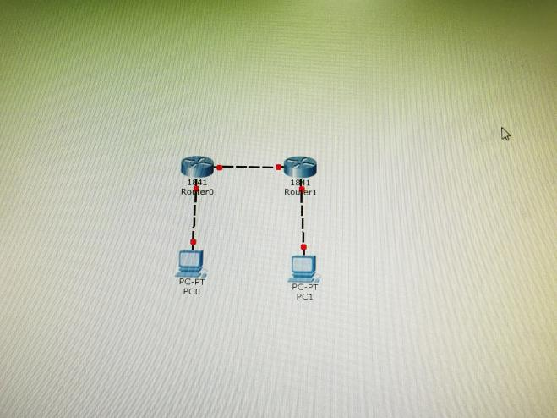机器1和机器2互相ping，观察是否连通。

【**实验现象**】

打开Cisco Packet Tracer网络仿真软件，按照实验的要求，完成实验拓扑结构连接，一开始未配置时的状态图上所示的为红点。

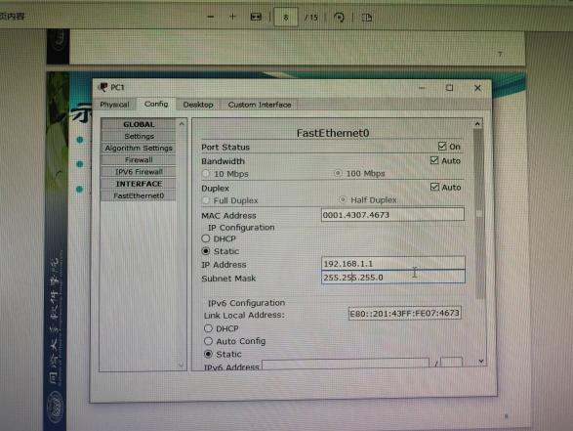完成路由器PC相应的端口参数配置，设置相应的IP和子网掩码：

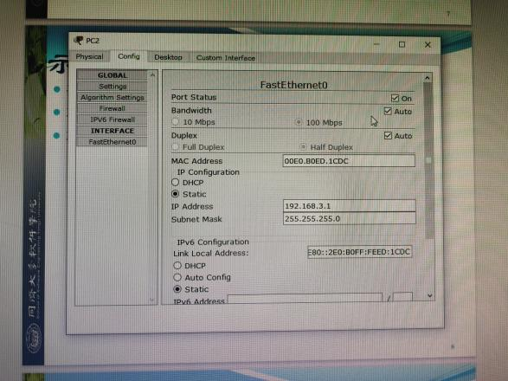

配置路由器，在Terminal中输入在上文给出的配置相应命令：

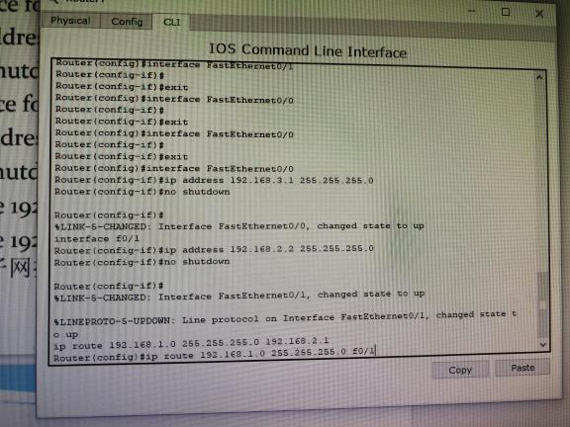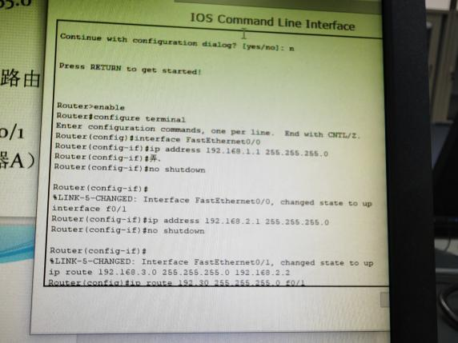

完成配置后，发现先前连接图中的拓扑结构中的红点变成绿点：

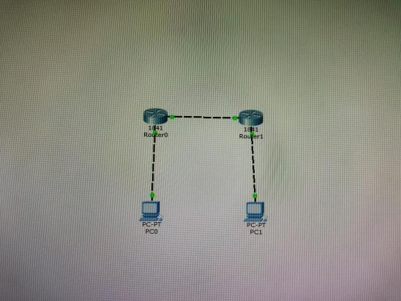

打开命令行，机器1和机器2互相ping，观察是否连通。

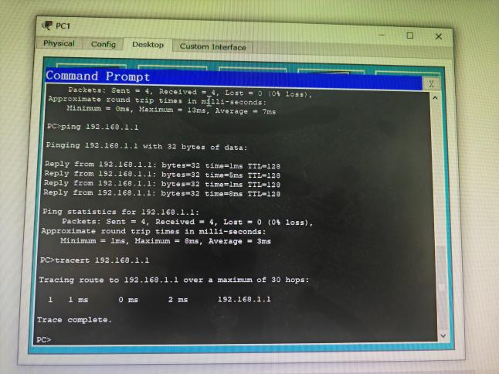

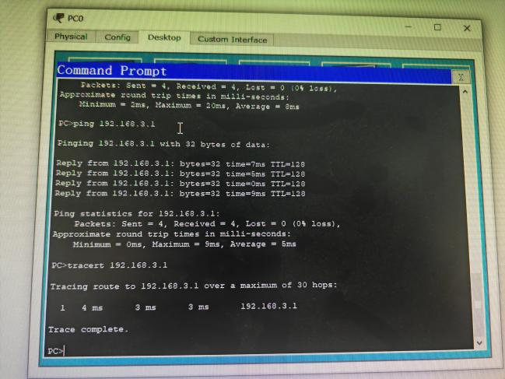

根据实验结果我们可以得知，两台机器已经连通。

【**分析讨论**】

本次实验比较考验我们的逻辑能力和实际的操作能力，具有一定的难度。通过这次实验，我更加熟练地运用了静态路由配置所用到的相关命令，从而对路由器的功能和具体操作有了更加深的理解，同时继上一次课的Cisco Packet Tracer网络仿真软件的使用，这次我能更加熟练地运用该软件。

在本次实验中，我们所搭建的PC和路由器组成了一个局域网，在我们配置完成相应的路由之后，路由表得到了更新，形成了连通的一条路径，因此我们在使用ping命令时，两台机器能够相互连通。

在这次静态路由配置实验当中，静态路由是一个关键词，在实验过程中包含了许多有关静态路由的相关概念，我在课后查找了一些相关的资料：

静态路由是网络中的一种路由方式，它是在网络管理员手动配置路由表中的路由信息，而不是通过动态路由协议自动学习和更新路由表。具体来说，静态路由需要管理员指定网络中每个目标地址的下一跳路由器或出口接口。

路由表：在路由器或计算机上维护的表格，用于指示数据包如何转发到目标网络或主机。路由表包含了目的地址、下一跳信息等。

目标网络：数据包要到达的特定网络的地址。

下一跳路由器：当数据包被转发时，下一跳路由器是数据包应该被发送到的目标网络的第一跳路由器。它是数据包的下一站。

出口接口：路由器的出口接口是数据包应该通过的物理或逻辑接口，以便到达目标网络。

手动配置：与动态路由相反，静态路由需要管理员手动在路由器上配置路由信息。这可能包括目标网络的地址、子网掩码和下一跳路由器或出口接口。

适用场景：静态路由通常用于小型网络、特定网络拓扑、对网络流量要求较低或者需要管理员精确控制路由路径的情况。

总的来说，静态路由提供了一种简单而可靠的方式来配置路由，但是它需要管理员更多的手动配置和管理，并且不适用于大型、动态变化频繁的网络环境。

**实验11_蓝牙通信实验**

**学生姓名:林觉凯 合作同学:无**

**实验地点:济事楼330 实验时间:2024.3.25**

【**实验目的**】

蓝牙技术是一种短距离无线通信技术，在我们的生活中随处可见。本次蓝牙通信实验，旨在让我们通过实践的操作，了解蓝牙通信(手机——电脑)的具体步骤，加深对蓝牙通信的内容和方法的理解；同时让我们了解个体局域网组网的原理，为计算机通信相关知识打下一定的基础。

【**实验原理**】

所谓蓝牙技术，实际上是一种短距离无线通信技术，利用“蓝牙”技术，能够有效地简化掌上电脑、笔记本电脑和移动电话手机等移动通信终端设备之间的通信，也能够成功地简化以上这些设备与Internet之间的通信，从而使这些现代通信设备与因特网之间的数据传输变得更加迅速高效，为无线通信拓宽道路。说得通俗一点，就是蓝牙技术使得现代一些轻易携带的移动通信设备和电脑设备，不必借助电缆就能联网，并且能够实现无线上因特网。

蓝牙技术规定每一对设备之间进行蓝牙通讯时，必须一个为主角色，另一为从角色，才能进行通信，通信时，必须由主端进行查找，发起配对，建链成功后，双方即可收发数据。理论上，一个蓝牙主端设备，可同时与7个蓝牙从端设备进行通讯。一个具备蓝牙通讯功能的设备，可以在两个角色间切换，平时工作在从模式，等待其它主设备来连接，需要时，转换为主模式，向其它设备发起呼叫。一个蓝牙设备以主模式发起呼叫时，需要知道对方的蓝牙地址，配对密码等信息，配对完成后，可直接发起呼叫。

【**实验设备**】

实验硬件:济事楼330机房电脑、本人笔记本电脑和本人Android手机

实验软件:Windows操作系统

【**实验步骤**】

1.打开本人笔记本电脑并进入Windows环境。

2.在应用中点击“开始”菜单栏(或者在电脑的右下角)，点击“设置”进入Windows设置。

3.然后点击“设备”-“蓝牙和其他设备”进入到蓝牙设置界面，打开电脑蓝牙。

4.同时打开手机蓝牙，在电脑上查找手机蓝牙，并且完成连接配对。

5.在我的文件夹中选择需要发送的文件，右击“显示更多选项”-“发送到”-“蓝牙设备”，选择需要发送的蓝牙设备(手机)，并且开始发送。

6.在待接收设备端(手机端)选择同意接收文件，稍等片刻并且观察电脑文件的传输是否成功。

【**实验现象**】

打开本人笔记本电脑并进入Windows环境。在电脑右下角点击蓝牙一栏选项，此时同时打开手机蓝牙“LJK”，在选择成功之后完成配对连接。

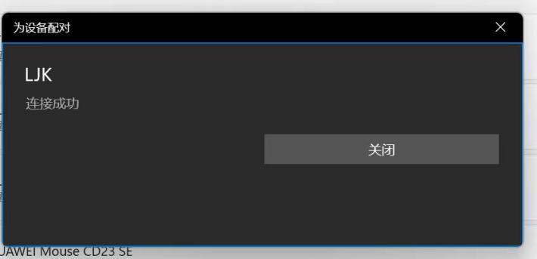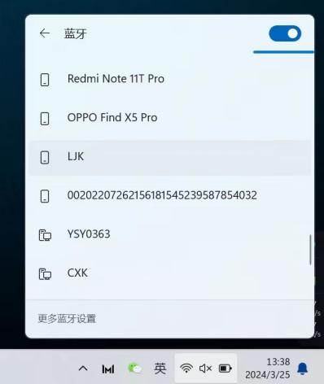

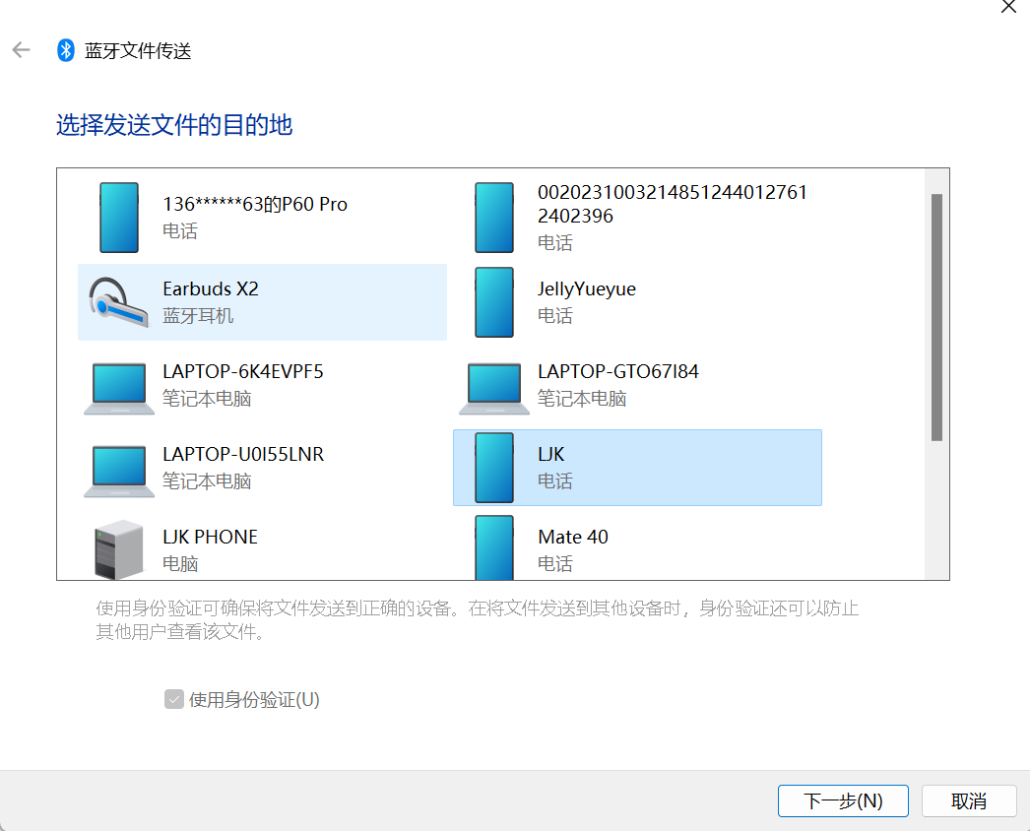在我的文件夹中选择某一我需要传输的文件，右击“显示更多选项”-“发送到”-“蓝牙设备”，选择需要发送的蓝牙设备(手机)，点击下一步开始发送。

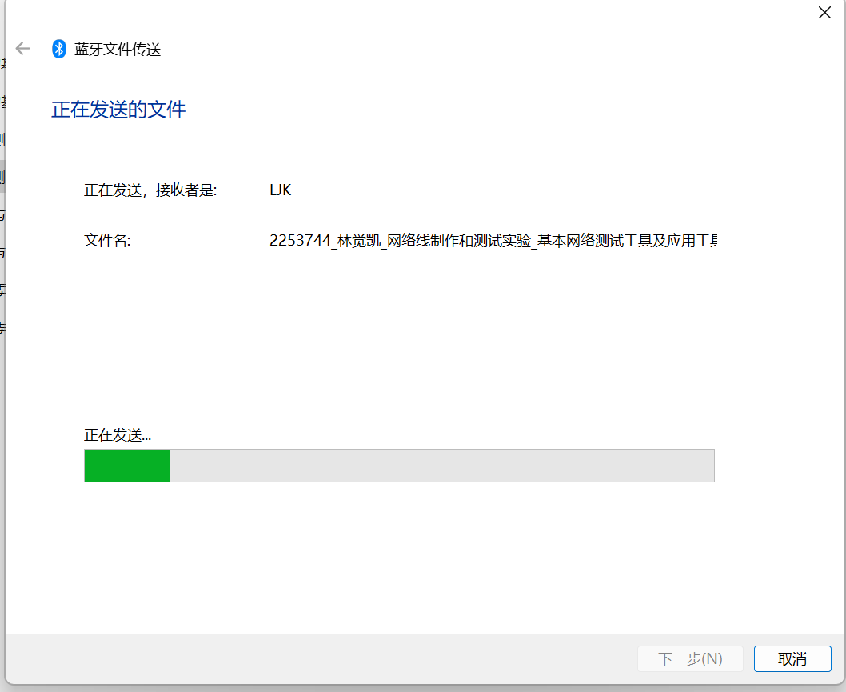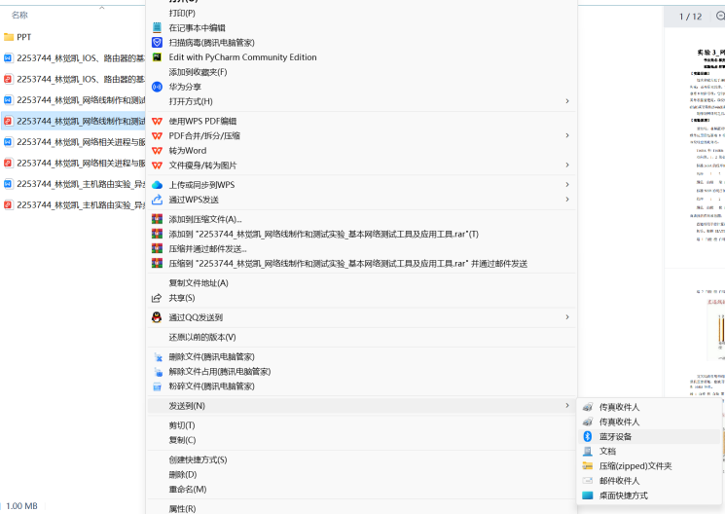

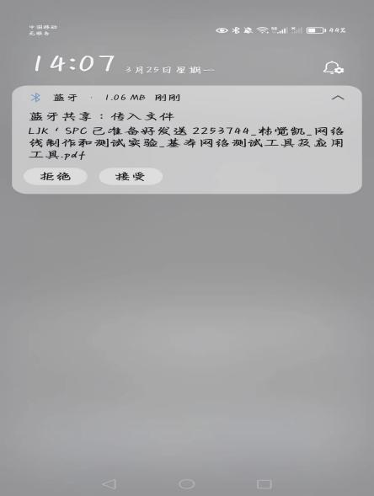同时在蓝牙接收端(手机端)同意接受文件。

本次实验的两台设备：

电脑：LJK’SPC

手机：LJK

最后观察文件传输成功，如下图：

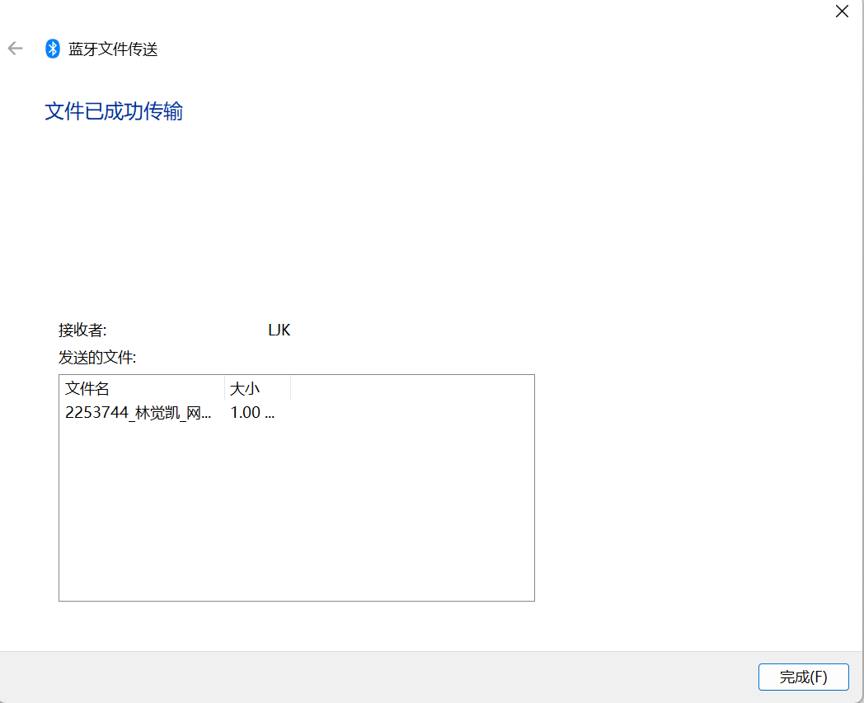

【**分析讨论**】

1.记录实验过程：如上文所述。

2.手机和手机之间以及手机传送文件给电脑的方法：

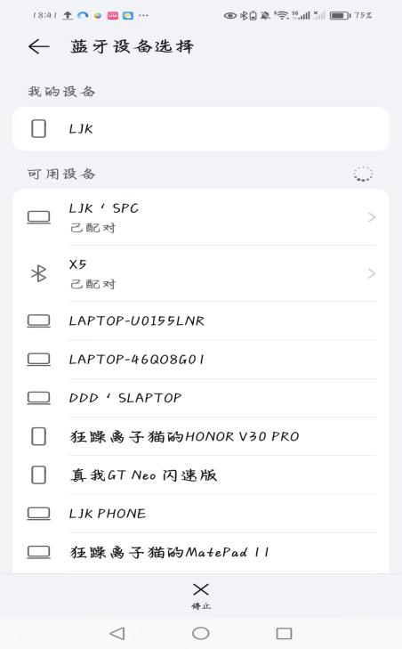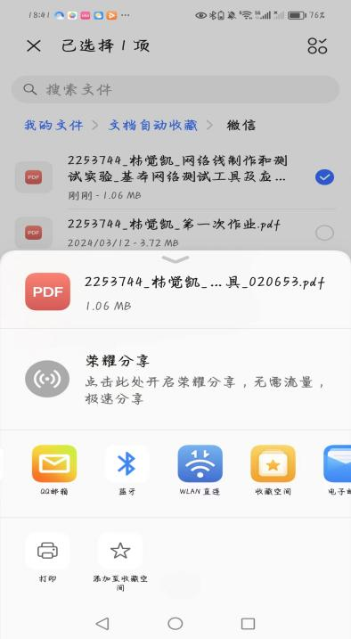打开要交流文件的两部设备的蓝牙，选定要传送的文件，点开右下角分享，在分享的栏目中选择蓝牙的选项，并且在蓝牙设备选择中选择所要传输给的手机或电脑，选择完成即可达成手机和手机之间或是手机传送文件给电脑。

3.本次实验的蓝牙通信技术在我们生活中的应用十分常见。这次实验的内容并不复杂，通过电脑-手机，手机-电脑和手机-手机间的蓝牙通信的实验，我更加熟悉了蓝牙通信的具体步骤和方法，在以后的生活中会有着更加熟练的应用。

4.我在课外继续深入了解了一些有关蓝牙技术的知识，蓝牙是一种短距离无线通信技术，用于在设备之间传输数据，蓝牙技术具有一些关键点：

无线通信范围：蓝牙通常用于设备之间的短距离通信，通信范围通常在10米到100米之间，取决于设备的类型和蓝牙版本。

低功耗：蓝牙技术在设计时考虑了功耗的优化，因此适用于移动设备和便携式设备，如手机、耳机、键盘等，可以在较长时间内使用。

频段：蓝牙使用2.4 GHz的ISM(工业、科学和医疗)频段进行通信。这个频段在全球范围内是可用的，但可能会受到其他无线设备的干扰。

数据传输速率：蓝牙的数据传输速率取决于使用的蓝牙版本和配置，最新的蓝牙标准通常支持更快的速率。早期版本的蓝牙速率较低，适用于传输少量数据，而新版本的蓝牙可以达到更高的速率，适用于音频、视频和大文件传输。

配对和安全性：蓝牙设备在通信之前通常需要进行配对，以确保通信的安全性和隐私。配对过程通常包括设备之间的密钥交换和认证。